小三小三·非同一般

01 来园情况

1.今天1月19日 周一。来园人数：来园幼儿23人，唐瑾妍、戴奕彤、陈依诺、刘云熙、胡攸同、张嘉硕、曹筠苒、张予诺、李茗泽、韩宇辰请假。
2.早点内容：鲜牛奶、多样饼干、每日坚果。
02区域游戏

早晨来园吃完早点后，我们选择自己喜欢的区域进行游戏。
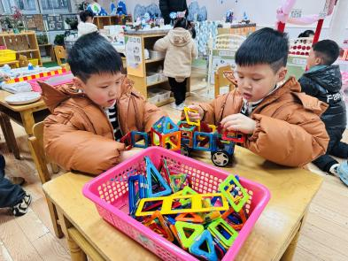 | 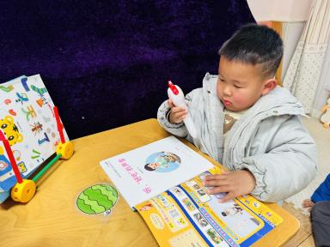 | 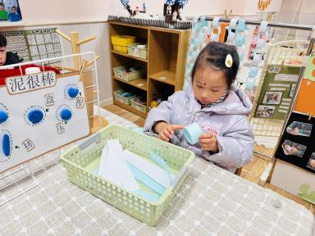
磁力片拼搭小车 | 点读笔听故事 | 用长条形的纸做花环
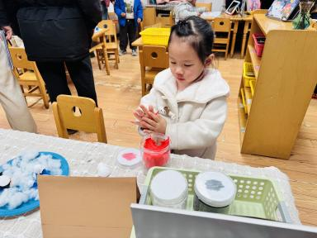 | 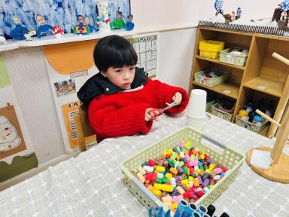 | 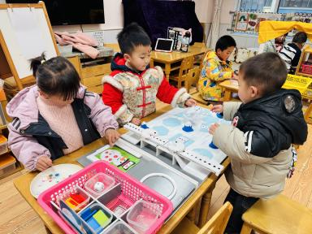
太空泥做雪人 | 纸杯做小雪人 | 益智区送小雪人回家
03户外活动
今天外面比较冷，还有点下小雨，老师把材料摆放在了走廊里，我们玩得很开心。
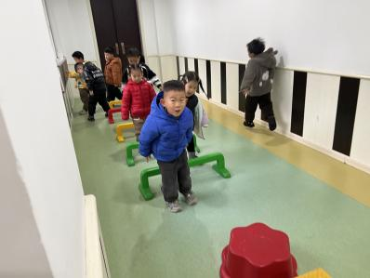 | 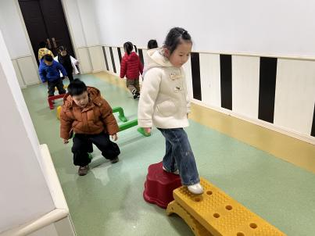 | 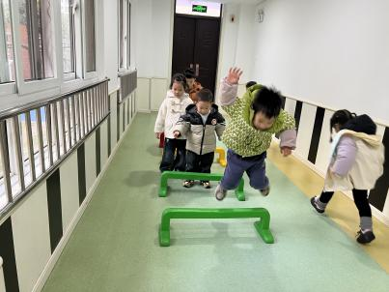

04 生活活动
午餐时光：
今天中午我们吃的是：血糯米饭、冬瓜桑拿鸡、青菜炒香菇和鸡毛菜蛋花汤。
全部吃完：蔡楠、谢佑希、周晨、黄灿珝、包羽昕、赵卿媛、郭智彬、颜诗芮、吴一一、刘晨奕、刘佳麒、韩昕硕、王苏煜、霍佳禾、万奕辰、李一乐、游然、张皓冉、王君霖。
继续努力：黄亦可、翟浩程、翟浩扬、樊星辰。

